Umberto Saba, Ulisse
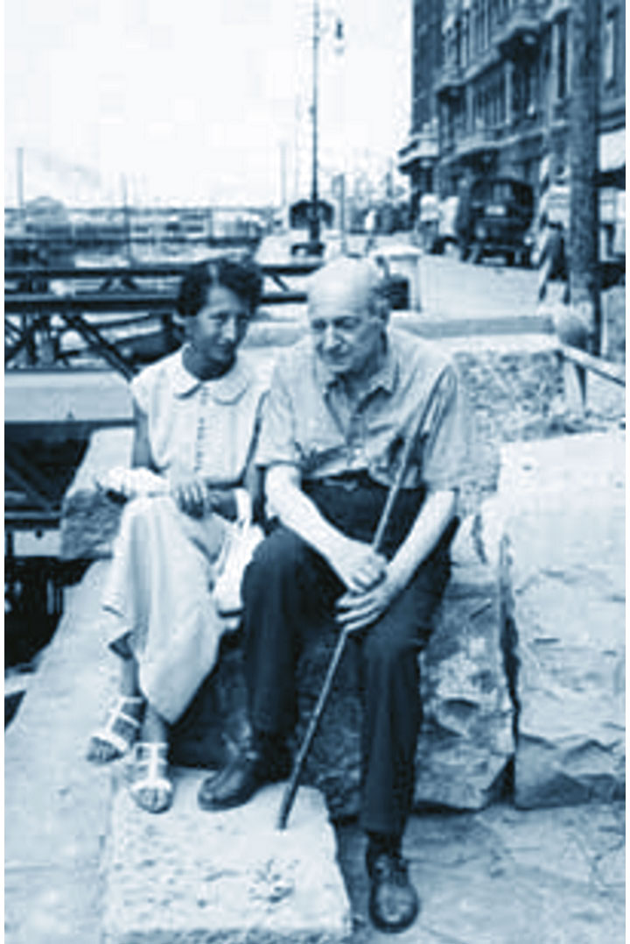
Nella mia giovinezza ho navigato
lungo le coste dalmate. Isolotti
a fior d’onda emergevano, ove raro
un uccello sostava intento a prede,
coperti d’alghe, scivolosi, al sole
belli come smeraldi. Quando l’alta
marea e la notte li annullava, vele
sottovento sbandavano più al largo,
per fuggirne l’insidia. Oggi il mio regno
è quella terra di nessuno. Il porto
accende ad altri i suoi lumi; me al largo
sospinge ancora il non domato spirito,
e della vita il doloroso amore.
La lirica è formata da una strofa di 13 endecasillabi sciolti. È intitolata all’eroe dell’Odissea, Ulisse. Il personaggio della mitologia greca diventa l’espediente per raccontare la propria giovinezza, trascorsa sugli isolotti delle coste dalmate, lavorando come mozzo in un mercantile. L’elemento autobiografico viene trasfigurato e diventa il simbolo di considerazioni più generali riferite alla vita. Nei primi nove versi il poeta racconta della sua navigazione lungo le coste della Dalmazia (regione della Croazia). Gli isolotti vengono descritti con molti dettagli. Su di essi sostavano gli uccelli, erano coperti di alghe e scivolosi al tatto, il verde conferiva loro il colore degli smeraldi. Quando erano coperti dalla marea, le navi si muovevano dalla parte opposta proprio per sfuggire al pericolo di finirci contro.
Dal verso nove in poi la narrazione si sposta al periodo della vecchiaia del poeta. Il suo regno non è più quello del mare ma è una terra dove nessuno osa avventurarsi perché piena di pericoli.

I temi e lo stile della poesia
La lirica può essere divisa in due parti, che si riconoscono anche dall’utilizzo dei tempi verbali. Il passato per la prima parte; il presente per la seconda.
Nella prima parte il poeta paragona le sue avventure giovanili a quelle di Ulisse, eroe mitologico protagonista dell’Odissea che però non viene mai nominato apertamente.
Nella seconda parte, introdotta dall’avverbio “oggi” al verso 9, il poeta è ormai vecchio e non si accontenta più di raggiungere il porto ma vorrebbe viaggiare ancora. Vorrebbe spingersi al largo proprio come fa l’Ulisse dantesco (nel XXVI canto dell’Inferno) che parte per l’ultimo viaggio senza fare più ritorno.
Il tema dominante della poesia è quello del viaggio come metafora della vita. Gli isolotti verde smeraldo rappresentano che di notte diventano delle insidie: sono i pericoli della vita. L’arrivo al porto rappresenta una quiete che però non interessa al poeta. Egli infatti vorrebbe spingersi a conoscere nuove sponde. Si ricollega quindi sia alla tradizionale visione dell’Ulisse omerico, che ritorna ad Itaca alla fine del travagliato viaggio, sia all’Ulisse dantesco che decide di sfidare gli dei per oltrepassare le colonne d’Ercole senza fare mai più ritorno.
Si può notare anche un altro rimando letterario al verso 12 con l’accenno al “non domato spirito”. Esso richiama alcuni versi di Ugo Foscolo (Alla sera e A Zacinto).
Lo stile della poesia è classico. Sono presenti molti enjambement (v. 2- 5- 6- 7- 9- 10- 11) ma vi sono poche rime, bilanciate con le molte assonanze e rime interne. Il lessico è quotidiano, fatta eccezione per alcuni arcaismi, come il termine “giovanezza” al v.1.
Nel complesso la lirica Ulisse è l’espressione dello spirito vitale del poeta Umberto Saba che, sebbene sia ormai anziano, continua a provare un grande amore per la vita, nonostante tutte le sofferenze che ha vissuto nel corso della sua esistenza.

PER APPROFONDIRE: leggi A Zacinto in classe 3° e Ulisse, eroe positivo o presuntuoso in classe 2° del sito della prof.ssa

INOLTRE:
- Le immagini usate dal poeta sono metafora di momenti, eventi emozioni della vita prova a spiegarle:
ISOLOTTI
UCCELLO
ALTA MAREA
NOTTE
VELE
TERRA DI NESSUNO
PORTO
LUMI

- Perché definisce “doloroso” l’amore per la vita?

